关于做好2017～2018学年第一学期2017级
本、专科学生“大学体育”课程选项工作的通知
各教学系：
2017～2018学年第一学期，我院2017级本、专科生全部按照教育部《普通高等学校体育课程教学指导纲要》的要求，开设体育选项课（必修课）。现将2017～2018学年第一学期，2017级本、专科生体育课选项的有关事项通知如下，各系所有本、专科生都要严格按照体育选项课的时间和有关要求进行网上选课，以保证选课的规范性。
1. 选课时间：2017年9月15日（第2周，周五）12:00～2017年9月17日（第2周，周日）20:00。
2. 选课方法：
（1）各班学生要在体育课程表（见附件1）所排定的本班体育课时间内、选择自己喜欢的体育项目和任课教师。按照体育项目的特点、每个体育项目都设定了人数的限制。
（2）每人只可选一个体育项目。
（3）如当自己想选的体育项目已选满时，只能选择其它的体育项目。体育是必修课、不可不选。
3. 体育课不可免修。伤残学生、患有不适合从事体育运动疾病的学生不参加此次选课，可凭伤残证或医院诊断证明书（二级以上医院）到体育部进行登记，由体育部根据其具体情况，安排到适合的选项班内学习。
4. 具体选课的体育项目和上课时间见附件1（第3页）。
5. 学生选课操作流程见附件2（第9页）。

体育部
2017年9月11日
附件1：
2017～2018学年第一学期《大学体育Ⅰ》课程表（2017级）
一、花都校区课程表（星期二）
序号 | 上课时间 | 选课名称 | 任课教师 | 班级 | 限选人数 | 地点
1 | 周二7-8节  （专科） | 羽毛球 | 何文清 | 17电子商务A1、2、3、4  17商务日语A1、2  17艺术设计A1、2  （375人） | 40 | 体育馆
2 | 周二7-8节  （专科） | 篮球 | 赖荣亮 | 17电子商务A1、2、3、4  17商务日语A1、2  17艺术设计A1、2  （375人） | 50 | 篮球场
3 | 周二7-8节  （专科） | 毽球 | 蔡伟群 | 17电子商务A1、2、3、4  17商务日语A1、2  17艺术设计A1、2  （375人） | 50 | 田径场
4 | 周二7-8节  （专科） | 网球 | 孙翔虹 | 17电子商务A1、2、3、4  17商务日语A1、2  17艺术设计A1、2  （375人） | 40 | 网球场
5 | 周二7-8节  （专科） | 散打 | 罗伟权 | 17电子商务A1、2、3、4  17商务日语A1、2  17艺术设计A1、2  （375人） | 52 | 田径场
6 | 周二7-8节  （专科） | 足球 | 吴学勇 | 17电子商务A1、2、3、4  17商务日语A1、2  17艺术设计A1、2  （375人） | 40 | 足球场
7 | 周二7-8节  （专科） | 健美操 | 田晓东 | 17电子商务A1、2、3、4  17商务日语A1、2  17艺术设计A1、2  （375人） | 52 | 田径场
8 | 周二7-8节  （专科） | 健美操 | 钟丽 | 17电子商务A1、2、3、4  17商务日语A1、2  17艺术设计A1、2  （375人） | 51 | 田径场

二、花都校区课程表（星期三）
1 | 周三5-6节（本科） | 篮球 | 陈王明 | 17音乐表演B1、2、3  17国际贸易B1、2、3、4  17市场营销B1、2、3、4  （587人） | 56 | 篮球场
2 | 周三5-6节（本科） | 排球 | 张洪基 | 17音乐表演B1、2、3  17国际贸易B1、2、3、4  17市场营销B1、2、3、4  （587人） | 56 | 排球场
3 | 周三5-6节（本科） | 足球 | 周灼龙 | 17音乐表演B1、2、3  17国际贸易B1、2、3、4  17市场营销B1、2、3、4  （587人） | 50 | 足球场
4 | 周三5-6节（本科） | 羽毛球 | 朱强 | 17音乐表演B1、2、3  17国际贸易B1、2、3、4  17市场营销B1、2、3、4  （587人） | 40 | 体育馆
5 | 周三5-6节（本科） | 网球 | 陈钢钢 | 17音乐表演B1、2、3  17国际贸易B1、2、3、4  17市场营销B1、2、3、4  （587人） | 40 | 网球场
6 | 周三5-6节（本科） | 武术 | 曲莉 | 17音乐表演B1、2、3  17国际贸易B1、2、3、4  17市场营销B1、2、3、4  （587人） | 58 | 田径场
7 | 周三5-6节（本科） | 散打 | 罗伟权 | 17音乐表演B1、2、3  17国际贸易B1、2、3、4  17市场营销B1、2、3、4  （587人） | 58 | 田径场
8 | 周三5-6节（本科） | 跆拳道 | 陈晓燕 | 17音乐表演B1、2、3  17国际贸易B1、2、3、4  17市场营销B1、2、3、4  （587人） | 58 | 田径场
9 | 周三5-6节（本科） | 瑜伽 | 戴圆圆 | 17音乐表演B1、2、3  17国际贸易B1、2、3、4  17市场营销B1、2、3、4  （587人） | 59 | 教学楼617
10 | 周三5-6节（本科） | 健美操 | 王艳丽 | 17音乐表演B1、2、3  17国际贸易B1、2、3、4  17市场营销B1、2、3、4  （587人） | 56 | 田径场
11 | 周三5-6节（本科） | 健美操 | 田晓东 | 17音乐表演B1、2、3  17国际贸易B1、2、3、4  17市场营销B1、2、3、4  （587人） | 56 | 田径场
1 | 周三7-8节（专科） | 羽毛球 | 朱强 | 17金融管理A1、2、3  17商务英语A1、2  17环境艺术A1、2  （297人） | 40 | 体育馆
2 | 周三7-8节（专科） | 网球 | 陈钢钢 | 17金融管理A1、2、3  17商务英语A1、2  17环境艺术A1、2  （297人） | 40 | 网球场
3 | 周三7-8节（专科） | 武术 | 曲莉 | 17金融管理A1、2、3  17商务英语A1、2  17环境艺术A1、2  （297人） | 43 | 田径场
4 | 周三7-8节（专科） | 毽球 | 蒙宗玲 | 17金融管理A1、2、3  17商务英语A1、2  17环境艺术A1、2  （297人） | 44 | 田径场
5 | 周三7-8节（专科） | 散打 | 罗伟权 | 17金融管理A1、2、3  17商务英语A1、2  17环境艺术A1、2  （297人） | 44 | 田径场
6 | 周三7-8节（专科） | 健美操 | 田晓东 | 17金融管理A1、2、3  17商务英语A1、2  17环境艺术A1、2  （297人） | 43 | 田径场
7 | 周三7-8节（专科） | 瑜伽 | 戴圆圆 | 17金融管理A1、2、3  17商务英语A1、2  17环境艺术A1、2  （297人） | 43 | 教学楼617
三、花都校区课程表（星期四）
1 | 周四3-4节（本科） | 篮球 | 张洪基 | 17商务英语B9、10、11、12  17日语B1、2、3、4  17视觉设计B1、2、3  （429人） | 40 | 篮球场
2 | 周四3-4节（本科） | 篮球 | 罗美娥 | 17商务英语B9、10、11、12  17日语B1、2、3、4  17视觉设计B1、2、3  （429人） | 40 | 篮球场
3 | 周四3-4节（本科） | 排球 | 林伟光 | 17商务英语B9、10、11、12  17日语B1、2、3、4  17视觉设计B1、2、3  （429人） | 40 | 排球场
4 | 周四3-4节（本科） | 足球 | 周灼龙 | 17商务英语B9、10、11、12  17日语B1、2、3、4  17视觉设计B1、2、3  （429人） | 36 | 足球场
5 | 周四3-4节（本科） | 羽毛球 | 朱强 | 17商务英语B9、10、11、12  17日语B1、2、3、4  17视觉设计B1、2、3  （429人） | 36 | 体育馆
6 | 周四3-4节（本科） | 网球 | 陈钢钢 | 17商务英语B9、10、11、12  17日语B1、2、3、4  17视觉设计B1、2、3  （429人） | 36 | 网球场
7 | 周四3-4节（本科） | 健美操 | 王艳丽 | 17商务英语B9、10、11、12  17日语B1、2、3、4  17视觉设计B1、2、3  （429人） | 40 | 田径场
8 | 周四3-4节（本科） | 武术 | 曲莉 | 17商务英语B9、10、11、12  17日语B1、2、3、4  17视觉设计B1、2、3  （429人） | 40 | 田径场
9 | 周四3-4节（本科） | 武术 | 韩亚君 | 17商务英语B9、10、11、12  17日语B1、2、3、4  17视觉设计B1、2、3  （429人） | 40 | 田径场
10 | 周四3-4节（本科） | 跆拳道 | 陈晓燕 | 17商务英语B9、10、11、12  17日语B1、2、3、4  17视觉设计B1、2、3  （429人） | 41 | 田径场
11 | 周四3-4节（本科） | 散打 | 陈孝道 | 17商务英语B9、10、11、12  17日语B1、2、3、4  17视觉设计B1、2、3  （429人） | 40 | 田径场
1 | 周四5-6节（本科） | 篮球 | 周灼龙 | 17商务英语B1、2、3、4、5、6、7、8  17电子商务B1、2  17投资B1、2  17视觉设计B4  （601人） | 48 | 篮球场
2 | 周四5-6节（本科） | 篮球 | 罗美娥 |  | 48 | 篮球场
3 | 周四5-6节（本科） | 排球 | 张洪基 |  | 48 | 排球场
4 | 周四5-6节（本科） | 足球 | 郭文曦 |  | 40 | 足球场
5 | 周四5-6节（本科） | 羽毛球 | 朱强 |  | 40 | 体育馆
6 | 周四5-6节（本科） | 网球 | 陈钢钢 |  | 40 | 网球场
7 | 周四5-6节（本科） | 毽球 | 林伟光 |  | 48 | 田径场
8 | 周四5-6节（本科） | 武术 | 曲莉 |  | 48 | 田径场
9 | 周四5-6节（本科） | 武术 | 韩亚君 |  | 48 | 田径场
10 | 周四5-6节（本科） | 跆拳道 | 陈晓燕 |  | 49 | 田径场
11 | 周四5-6节（本科） | 健美操 | 钟丽 |  | 48 | 田径场
12 | 周四5-6节（本科） | 健美操 | 王艳丽 |  | 48 | 田径场
13 | 周四5-6节（本科） | 散打 | 陈孝道 |  | 48 | 田径场
序号 | 上课时间 | 选课名称 | 任课教师 | 班级 | 限选人数 | 地点
1 | 周四7-8节（专科） | 篮球 | 周灼龙 | 17市场营销A1、2  17商务英语A3、4、5  17表演艺术A1  17金融管理A4  17艺术设计A3  （323人） | 40 | 篮球场
2 | 周四7-8节（专科） | 排球 | 张洪基 |  | 40 | 排球场
3 | 周四7-8节（专科） | 足球 | 郭文曦 |  | 40 | 足球场
4 | 周四7-8节（专科） | 武术 | 韩亚君 |  | 41 | 田径场
5 | 周四7-8节（专科） | 健美操 | 钟丽 |  | 40 | 田径场
6 | 周四7-8节（专科） | 健美操 | 王艳丽 |  | 41 | 田径场
7 | 周四7-8节（专科） | 毽球 | 林伟光 |  | 40 | 田径场
8 | 周四7-8节（专科） | 散打 | 陈孝道 |  | 41 | 田径场

四、 三水校区课程表（星期一）
序号 | 上课时间 | 选课名称 | 任课教师 | 班级 | 限选人数 | 地点
1 | 周一7-8节（专科） | 篮球 | 周庆志 | 17工商管理A1、2  17物流管理A1、2、3  17电子信息工程A1  （336人） | 58 | 篮球场
2 | 周一7-8节（专科） | 乒乓球 | 陆敏仪 | 17工商管理A1、2  17物流管理A1、2、3  17电子信息工程A1  （336人） | 58 | 乒乓球室
3 | 周一7-8节（专科） | 排球 | 鲍树洋 | 17工商管理A1、2  17物流管理A1、2、3  17电子信息工程A1  （336人） | 58 | 排球场
4 | 周一7-8节（专科） | 网球 | 张国庆 | 17工商管理A1、2  17物流管理A1、2、3  17电子信息工程A1  （336人） | 46 | 网球场
5 | 周一7-8节（专科） | 手球 | 赵建林 | 17工商管理A1、2  17物流管理A1、2、3  17电子信息工程A1  （336人） | 58 | 篮球场
6 | 周一7-8节（专科） | 体育舞蹈 | 孙倩倩 | 17工商管理A1、2  17物流管理A1、2、3  17电子信息工程A1  （336人） | 58 | 健美操室

五、 三水校区课程表（星期二）
1 | 周二7-8节（专科） | 篮球 | 周庆志 | 17工商管理A3、4、5  17网络技术A1、2  17应用技术A1、2  （396人） | 58 | 篮球场
2 | 周二7-8节（专科） | 篮球 | 李宁 | 17工商管理A3、4、5  17网络技术A1、2  17应用技术A1、2  （396人） | 58 | 篮球场
3 | 周二7-8节（专科） | 排球 | 鲍树洋 | 17工商管理A3、4、5  17网络技术A1、2  17应用技术A1、2  （396人） | 60 | 排球场
4 | 周二7-8节（专科） | 乒乓球 | 关俊伟 | 17工商管理A3、4、5  17网络技术A1、2  17应用技术A1、2  （396人） | 56 | 乒乓球室
5 | 周二7-8节（专科） | 网球 | 张国庆 | 17工商管理A3、4、5  17网络技术A1、2  17应用技术A1、2  （396人） | 46 | 网球场
6 | 周二7-8节（专科） | 手球 | 赵建林 | 17工商管理A3、4、5  17网络技术A1、2  17应用技术A1、2  （396人） | 58 | 篮球场
7 | 周二7-8节（专科） | 毽球 | 刘艳杰 | 17工商管理A3、4、5  17网络技术A1、2  17应用技术A1、2  （396人） | 60 | 田径场
六、 三水校区课程表（星期三）
序号 | 上课时间 | 选课名称 | 任课教师 | 班级 | 限选人数 | 地点
1 | 周三3-4节（本科） | 荷球/定向 | 何文清 | 17劳动关系B1、2  17会计B6、7、8、9  17工商管理B1、2、3、4、5  17网络工程B1  （727人） | 64 | 篮球场
2 | 周三3-4节（本科） | 定向/荷球 | 林伟光 | 17劳动关系B1、2  17会计B6、7、8、9  17工商管理B1、2、3、4、5  17网络工程B1  （727人） | 64 | 运动场
3 | 周三3-4节（本科） | 排球 | 孙翔虹 | 17劳动关系B1、2  17会计B6、7、8、9  17工商管理B1、2、3、4、5  17网络工程B1  （727人） | 64 | 排球场
4 | 周三3-4节（本科） | 篮球 | 郑尚武 | 17劳动关系B1、2  17会计B6、7、8、9  17工商管理B1、2、3、4、5  17网络工程B1  （727人） | 64 | 篮球场
5 | 周三3-4节（本科） | 篮球 | 赖荣亮 | 17劳动关系B1、2  17会计B6、7、8、9  17工商管理B1、2、3、4、5  17网络工程B1  （727人） | 64 | 篮球场
6 | 周三3-4节（本科） | 足球 | 陈强 | 17劳动关系B1、2  17会计B6、7、8、9  17工商管理B1、2、3、4、5  17网络工程B1  （727人） | 50 | 足球场
7 | 周三3-4节（本科） | 足球 | 黄征 | 17劳动关系B1、2  17会计B6、7、8、9  17工商管理B1、2、3、4、5  17网络工程B1  （727人） | 50 | 足球场
8 | 周三3-4节（本科） | 网球 | 刘艳杰 | 17劳动关系B1、2  17会计B6、7、8、9  17工商管理B1、2、3、4、5  17网络工程B1  （727人） | 50 | 网球场
9 | 周三3-4节（本科） | 乒乓球 | 陆敏仪 | 17劳动关系B1、2  17会计B6、7、8、9  17工商管理B1、2、3、4、5  17网络工程B1  （727人） | 60 | 乒乓球室
10 | 周三3-4节（本科） | 毽球 | 蔡伟群 | 17劳动关系B1、2  17会计B6、7、8、9  17工商管理B1、2、3、4、5  17网络工程B1  （727人） | 66 | 运动场
11 | 周三3-4节（本科） | 瑜伽 | 周洁 | 17劳动关系B1、2  17会计B6、7、8、9  17工商管理B1、2、3、4、5  17网络工程B1  （727人） | 65 | 健美操室
12 | 周三3-4节（本科） | 健美操 | 钟丽 | 17劳动关系B1、2  17会计B6、7、8、9  17工商管理B1、2、3、4、5  17网络工程B1  （727人） | 66 | 健美操室
1 | 周三5-6节 | 荷球/定向 | 何文清 | 17财务管理B7、8、9  17采购管理B1、2  17数字媒体B1、2  17软件工程B1  17工商管理B6、7、8  17网络工程B3  （749人） | 66 | 篮球场
2 | 周三5-6节 | 定向/荷球 | 林伟光 |  | 66 | 运动场
3 | 周三5-6节 | 排球 | 孙翔虹 |  | 66 | 排球场
4 | 周三5-6节 | 篮球 | 郑尚武 |  | 64 | 篮球场
5 | 周三5-6节 | 篮球 | 赖荣亮 |  | 64 | 篮球场
6 | 周三5-6节 | 足球 | 陈强 |  | 60 | 足球场
7 | 周三5-6节 | 足球 | 黄征 |  | 58 | 足球场
8 | 周三5-6节 | 网球 | 周庆志 |  | 50 | 网球场
9 | 周三5-6节 | 乒乓球 | 陆敏仪 |  | 60 | 乒乓球
10 | 周三5-6节 | 毽球 | 蔡伟群 |  | 65 | 运动场
11 | 周三5-6节 | 瑜伽 | 周洁 |  | 65 | 健美操室
12 | 周三5-6节 | 健美操 | 钟丽 |  | 65 | 健美操室

1 | 周三7-8节（专科） | 篮球 | 何文清 | 17会计A1、2  17汽车电子A1  17软件技术A1、2、3、4  （359人） | 50 | 篮球场
2 | 周三7-8节（专科） | 篮球 | 李宁 | 17会计A1、2  17汽车电子A1  17软件技术A1、2、3、4  （359人） | 50 | 篮球场
3 | 周三7-8节（专科） | 排球 | 孙翔虹 | 17会计A1、2  17汽车电子A1  17软件技术A1、2、3、4  （359人） | 54 | 排球场
4 | 周三7-8节（专科） | 足球 | 黄征 | 17会计A1、2  17汽车电子A1  17软件技术A1、2、3、4  （359人） | 50 | 足球场
5 | 周三7-8节（专科） | 乒乓球 | 关俊伟 | 17会计A1、2  17汽车电子A1  17软件技术A1、2、3、4  （359人） | 52 | 乒乓球室
6 | 周三7-8节（专科） | 毽球 | 蔡伟群 | 17会计A1、2  17汽车电子A1  17软件技术A1、2、3、4  （359人） | 52 | 运动场
7 | 周三7-8节（专科） | 瑜伽 | 周洁 | 17会计A1、2  17汽车电子A1  17软件技术A1、2、3、4  （359人） | 51 | 健美操室

七、 三水校区课程表（星期四）
序号 | 上课时间 | 选课名称 | 任课教师 | 班级 | 限选人数 | 地点
1 | 周四3-4节（本科） | 篮球 | 李宁 | 17物流管理B1、2  17会计B1、2  17电子信息工程B1、2、3  17财务管理B1、2  （550人） | 62 | 篮球场
2 | 周四3-4节（本科） | 篮球 | 周凌穹 | 17物流管理B1、2  17会计B1、2  17电子信息工程B1、2、3  17财务管理B1、2  （550人） | 62 | 篮球场
3 | 周四3-4节（本科） | 毽球 | 陆敏仪 | 17物流管理B1、2  17会计B1、2  17电子信息工程B1、2、3  17财务管理B1、2  （550人） | 64 | 运动场
4 | 周四3-4节（本科） | 乒乓球 | 关俊伟 | 17物流管理B1、2  17会计B1、2  17电子信息工程B1、2、3  17财务管理B1、2  （550人） | 58 | 乒乓球场
5 | 周四3-4节（本科） | 网球 | 刘艳杰 | 17物流管理B1、2  17会计B1、2  17电子信息工程B1、2、3  17财务管理B1、2  （550人） | 48 | 网球场
6 | 周四3-4节（本科） | 体育舞蹈 | 孙倩倩 | 17物流管理B1、2  17会计B1、2  17电子信息工程B1、2、3  17财务管理B1、2  （550人） | 64 | 健美操室
7 | 周四3-4节（本科） | 健美操 | 田晓东 | 17物流管理B1、2  17会计B1、2  17电子信息工程B1、2、3  17财务管理B1、2  （550人） | 64 | 健美操室
8 | 周四3-4节（本科） | 瑜伽 | 周洁 | 17物流管理B1、2  17会计B1、2  17电子信息工程B1、2、3  17财务管理B1、2  （550人） | 64 | 健美操室
9 | 周四3-4节（本科） | 散打 | 牛一凡 | 17物流管理B1、2  17会计B1、2  17电子信息工程B1、2、3  17财务管理B1、2  （550人） | 64 | 田径场
1 | 周四5-6节（本科） | 篮球 | 李宁 | 17食品B1、2  17会计  B3、4、5  17财务管理B3、4、5、6  （553人） | 64 | 篮球场
2 | 周四5-6节（本科） | 足球 | 陈强 | 17食品B1、2  17会计  B3、4、5  17财务管理B3、4、5、6  （553人） | 64 | 足球场
3 | 周四5-6节（本科） | 网球 | 刘艳杰 | 17食品B1、2  17会计  B3、4、5  17财务管理B3、4、5、6  （553人） | 50 | 网球场
4 | 周四5-6节（本科） | 乒乓球 | 关俊伟 | 17食品B1、2  17会计  B3、4、5  17财务管理B3、4、5、6  （553人） | 60 | 乒乓球场
5 | 周四5-6节（本科） | 毽球 | 陆敏仪 | 17食品B1、2  17会计  B3、4、5  17财务管理B3、4、5、6  （553人） | 63 | 运动场
6 | 周四5-6节（本科） | 散打 | 牛一凡 | 17食品B1、2  17会计  B3、4、5  17财务管理B3、4、5、6  （553人） | 63 | 田径场
7 | 周四5-6节（本科） | 体育舞蹈 | 孙倩倩 | 17食品B1、2  17会计  B3、4、5  17财务管理B3、4、5、6  （553人） | 63 | 健美操室
8 | 周四5-6节（本科） | 健美操 | 田晓东 | 17食品B1、2  17会计  B3、4、5  17财务管理B3、4、5、6  （553人） | 63 | 健美操室
9 | 周四5-6节（本科） | 瑜伽 | 周洁 | 17食品B1、2  17会计  B3、4、5  17财务管理B3、4、5、6  （553人） | 63 | 健美操室
八、 三水校区课程表（星期五）
1 | 周五3-4节（本科） | 篮球 | 李宁 | 17人力资源B1、2、3、4  17通信工程B1、2  17软件工程B2、B3  17网络工程B2、  （484人） | 54 | 篮球场
2 | 周五3-4节（本科） | 排球 | 鲍树洋 | 17人力资源B1、2、3、4  17通信工程B1、2  17软件工程B2、B3  17网络工程B2、  （484人） | 56 | 排球场
3 | 周五3-4节（本科） | 乒乓球 | 关俊伟 | 17人力资源B1、2、3、4  17通信工程B1、2  17软件工程B2、B3  17网络工程B2、  （484人） | 54 | 乒乓球室
4 | 周五3-4节（本科） | 网球 | 刘艳杰 | 17人力资源B1、2、3、4  17通信工程B1、2  17软件工程B2、B3  17网络工程B2、  （484人） | 46 | 网球场
5 | 周五3-4节（本科） | 体育舞蹈 | 周敏 | 17人力资源B1、2、3、4  17通信工程B1、2  17软件工程B2、B3  17网络工程B2、  （484人） | 54 | 健美操室
6 | 周五3-4节（本科） | 武术 | 牛一凡 | 17人力资源B1、2、3、4  17通信工程B1、2  17软件工程B2、B3  17网络工程B2、  （484人） | 58 | 田径场
7 | 周五3-4节（本科） | 瑜伽 | 周洁 | 17人力资源B1、2、3、4  17通信工程B1、2  17软件工程B2、B3  17网络工程B2、  （484人） | 54 | 健美操室
8 | 周五3-4节（本科） | 健美操 | 蒙宗玲 | 17人力资源B1、2、3、4  17通信工程B1、2  17软件工程B2、B3  17网络工程B2、  （484人） | 54 | 健美操室
9 |  | 篮球 | 周凌穹 |  | 54 | 篮球场

附件2：学生选课操作流程
1、登录教务网络管理系统。
登录内网：http:// 10.1.1.189/eams
登录外网：http://218.19.119.229/eams
2、首页进入选课：点击左边选课菜单，在右边界面再点击进入选课（图2所示）；
4、进行选课操作：点击需要选择课程右边的“选课”，根据提示点击“确定”，提示选课成功后完成选课，点击已选课程查看选课结果；（图3）
5、如要改选请点击“退课”，退选后重新选择需要的课程即可（图4）。
图1
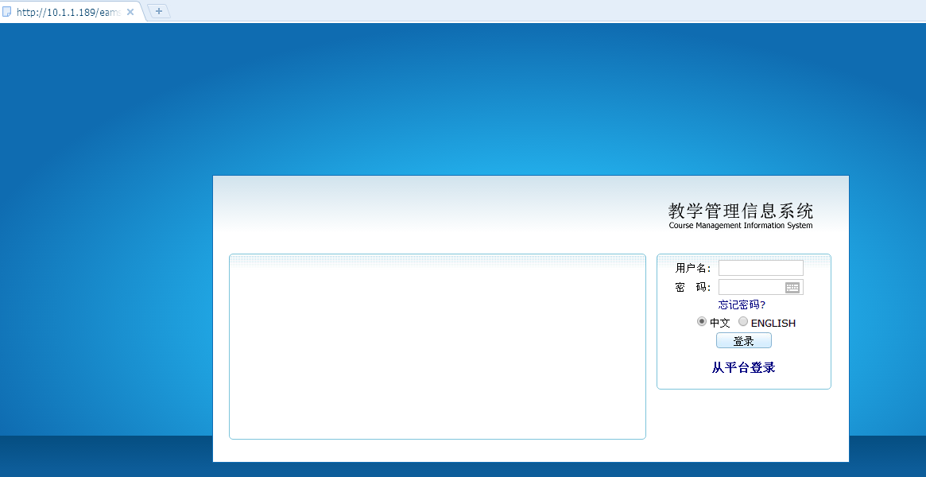

图2选课操作
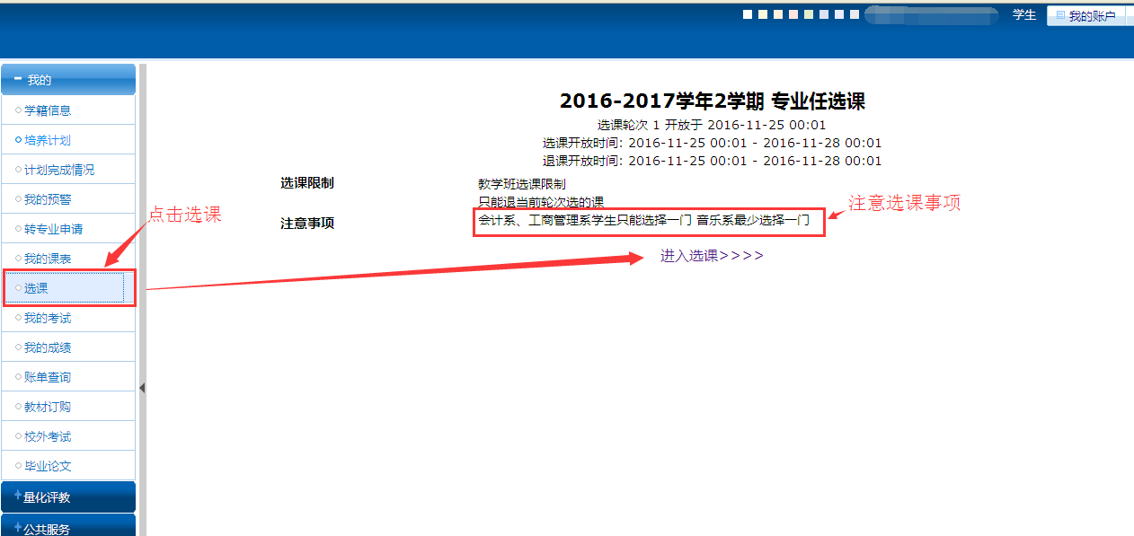
图3 查看选课结果
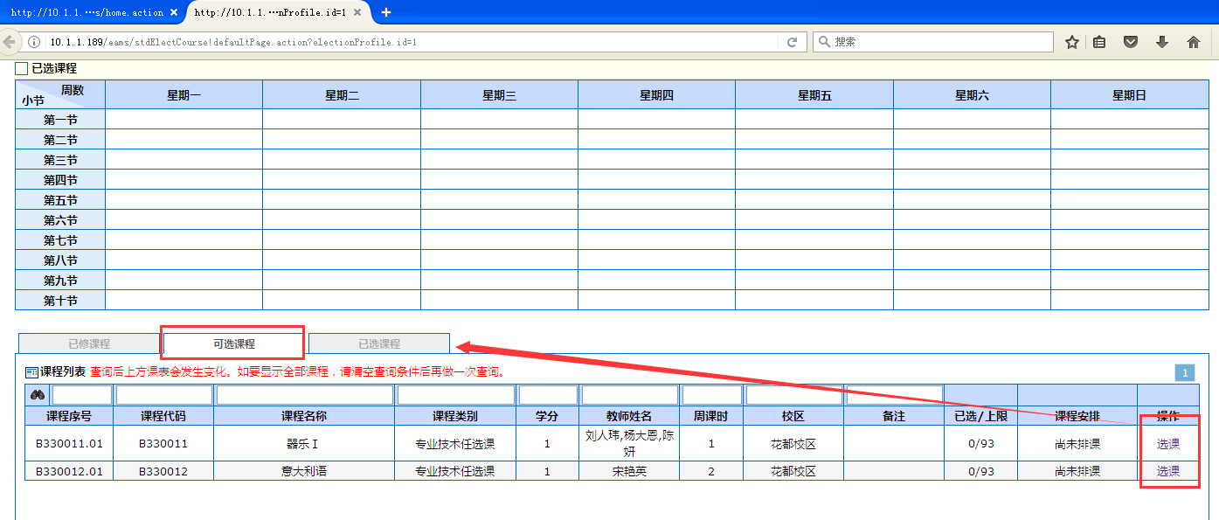
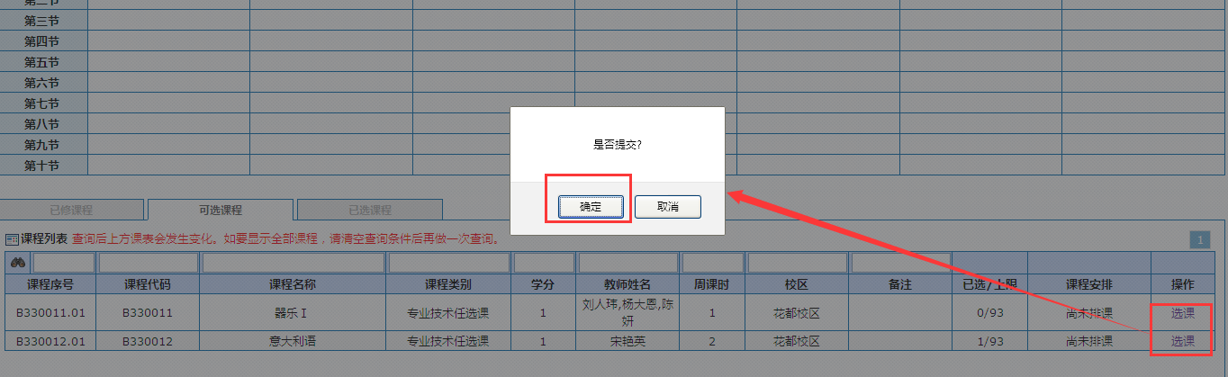
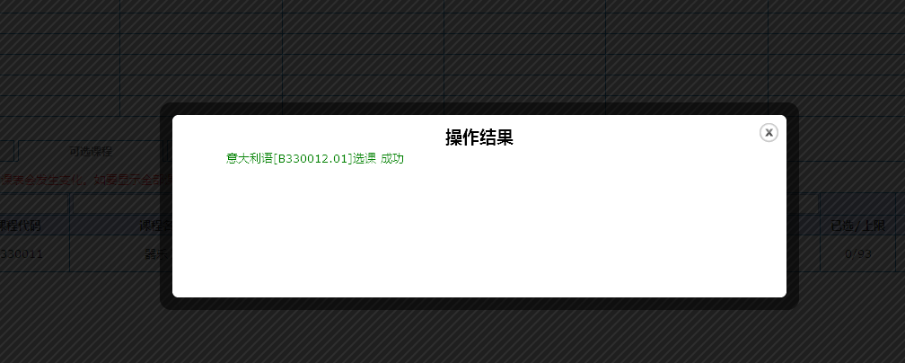

图4 退课改选
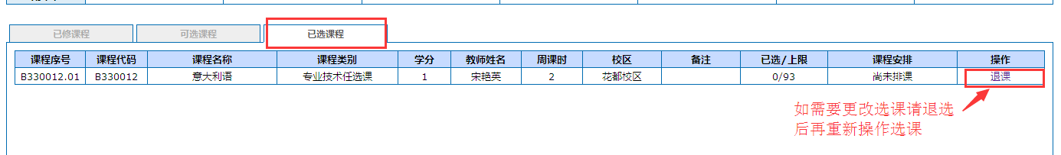
备注：1、完成选课的学生上课前请通过教务系统查看课表再次核对上课时间和地点。
2、网上选课中如出现问题请咨询：广州校区刘老师（020-86929619），
三水校区刘老师（0757-88310070）

